**Режим работы**

**Центральной детской**

**библиотеки:**

**с 9.00 до 18**

**воскресенье –**

**с 10.00 до 17.00**

**суббота –**

**выходной день**

**30 число каждого месяца**

**- санитарный день**

**В летний период:**

**С 8.00 до 17.00**

**суббота, воскресенье –**

**выходные дни**

***Наш телефон:* 3-14-79**

Составитель: Арапова Н.С., библиограф ЦДБ

ММБУК «Верещагинская Центральная районная библиотека»

Центральная детская библиотека

**представляет**

**Мешок историй**

***«Что за прелесть эти сказки!»***

**220-летию А.С. Пушкина посвящается…**

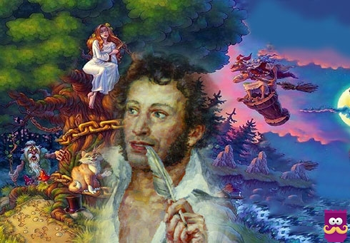**(Подсказка для родителей)**

Верещагино, 2019

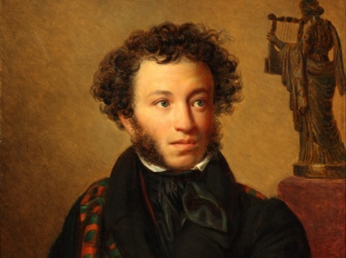 **Александр Сергеевич Пушкин**

**(1799 – 1837)**

***«Солнце русской поэзии»***

В.Г. Белинский

Имя этого русского классика известно всем от мала до велика. Но порой, простые вопросы по сказкам Пушкина ставят ребёнка в тупик. Вот Вы, уважаемые родители, знаете, сколько всего сказок написал А.С. Пушкин?

Не 100, не 20 и даже не 10…

а всего 5,

но каждая – сокровище, произведение искусства!

И как важно донести эту мысль до ребёнка. А для этого:

* Не ленитесь разобрать каждое непонятное или устаревшее слово в сказке, подумайте, чем его можно заменить, поиграйте в слова.
* Превратите чтение сказки в настоящее театрализованное действо: с помощью голоса, мимики, жестов; кукол, декораций, вырезанных из бумаги персонажей и т.д.
* Сопроводите знакомство со сказкой каким-нибудь видеорядом: иллюстрациями, мультфильмом и т.д.

2

9. Не уговаривайте ребёнка слушать, а «соблазняйте» его, позвольте ему самому выбирать книги.

10. С самого раннего детства необходимо подбирать ребёнку свою личную библиотеку. Чаще ходите с ним в книжный магазин.

11. Читайте вслух или пересказывайте ребёнку книги, которые вам самим нравились в детстве.

12. Привлекайте внимание детей к содержанию книги, картинок, каждый раз раскрывая что-то новое, не отрывайте от чтения или рассматривания.

13. Обыгрывайте впечатления, полученные детьми при слушании сказки: дайте им возможность действовать и выразить свои эмоции и чувства, своё отношение к услышанному.

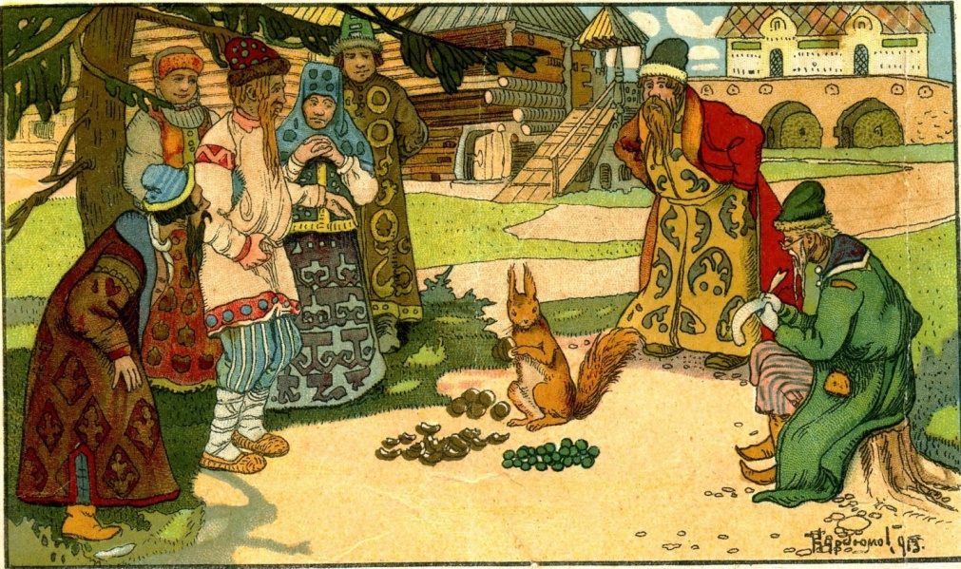(Подробнее см. в приложении к журналу «Читайка» №10, 2018)

7

**Правила чтения сказок**

Как же читать сказку детям? Одно из главных условий –

эмоциональное отношение взрослого к читаемому тексту.

Правила, которые сделают чтение вслух увлекательным:

1. Показывайте ребёнку, что чтение вслух доставляет вам удовольствие.

2. Демонстрируйте уважение к книге. Книга – это не игрушка!

3. Во время чтения сохраняйте зрительный контакт с ребёнком.

4. Читайте неторопливо, но и не монотонно, старайтесь передать музыку ритмической речи.

5. Играйте голосом: читайте то быстрее, то медленнее, то громко, то тихо. Старайтесь передать голосом характер персонажа.

6. Сокращайте текст, если он слишком растянут. Кратко перескажите окончание. Если вы читаете сказку на ночь, следите, чтобы у истории был счастливый конец.

7. Читайте сказки всегда, когда ребёнок хочет их слушать.

8. Читайте вслух каждый день, сделайте из этого любимый семейный ритуал.

6

* Хорошо, если вы задействуете все органы восприятия: ребёнок может держать в руках игрушку, связанную с сюжетом сказки (белочка, кот, рыбка и т.д.), помогать перелистывать страницы, можно прерывать чтение прослушиванием музыки или аудиокниги, рассматриванием иллюстраций известных художников.
* Не забывайте делать паузы и задавать ребёнку вопросы о прочитанном.

***Главное, чтобы вам самим это нравилось!***

Не переутомляйте ребёнка: лучше не дочитать, чем «перечитать»!

**Сказки А.С. Пушкина:**

* **«Сказка о царе Салтане, о сыне его славном и могучем богатыре князе Гвидоне Салтановиче и о прекрасной царевне лебеди»**
* **«Сказка о рыбаке и рыбке»**
* **«Сказка о мёртвой царевне и о семи богатырях»**
* **«Сказка о золотом петушке»**
* 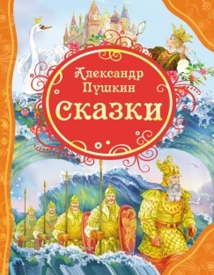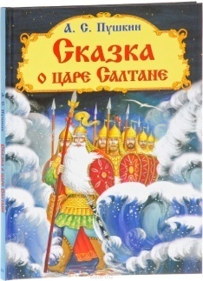**«Сказка о попе и о работнике его Балде»**

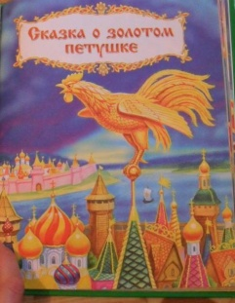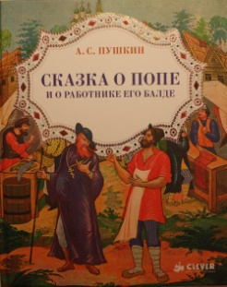

3

И ещё…

Если вы думаете, что знаете о сказках Пушкина всё, и вам кажется это занятие скучным и утомительным, попробуйте взглянуть на привычное с другого ракурса.

**Сказки Пушкина как средство воспитания эмоциональной сферы ребёнка**

Эмоциональная культура формируется в неразрывной связи с читательской. Покажем разнообразие чувств человека и способов его выражения в литературе на материале пушкинских сказок.

Обратим внимание ребёнка на содержащееся в сказках богатство словесных терминов, обозначающих чувства: ***грусть, горе, восхищение, тоска, злость и т.д.***

Среди терминов мы найдём целую коллекцию разнообразных глаголов, передающих эмоциональные состояния: ***вздуриться, испугаться, взмолиться, дивиться, содрогнуться, повиниться, потешиться, озлиться, осердиться и т.д.***

Полезно было бы вместе с ребёнком расшифровать множество эмоционально насыщенных обращений: ***«Свет мой, солнышко», «Братцы вы мои, родные», «Ах ты, дитятко, девица!»***

4

Каждое из выделенных слов и сочетаний может стать материалом для разговора с читателями-детьми о сложной и многогранной сфере человеческих чувств, об эмоциональной тонкости языка, о зрительных и звуковых образах, стоящих за каждым словом.

(Подробнее см. статью С.Я. Маршака «О сказках Пушкина».)

С.Я. Маршак писал, что «чуткое внимание к пушкинскому слову» возможно лишь в том случае, если человек, который читает детям сказку, сам чувствует «прелесть русского слова, пушкинского стиха».

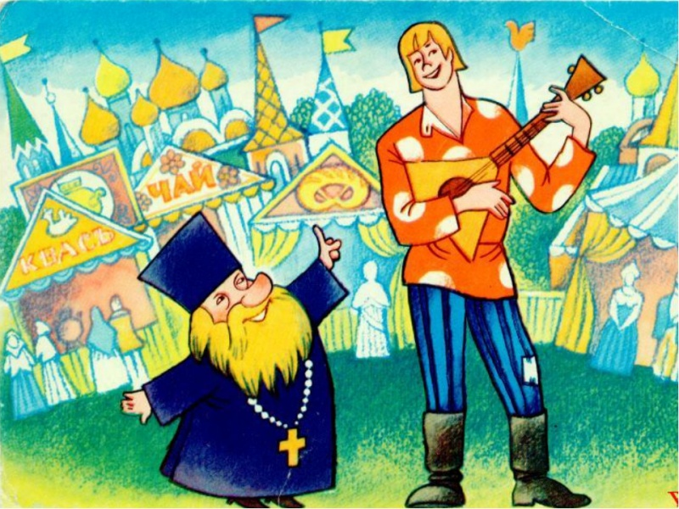

5